Meldcode Huiselijk
Geweld en Kindermishandeling
Inclusief afwegingskader

  - Doelgroep: PO/(V)SO/VO

Versie 3.0 december 2018

Inhoudsopgave

1. Inleiding 3

2. De meldcode: een stappenplan 4

3. De melding bij Veilig Thuis 8

Bronnen 9

Bijlagen 10

1. Voorbeelden van signalen van huiselijk geweld en kindermishandeling 10
2. Toelichting acute onveiligheid en structurele onveiligheid 12
3. Verantwoordelijkheden 14
4. Instructie gebruik Kindcheck 15
5. Meldrecht 16
6. Sociale kaart 16

Inleiding
Huiselijk geweld:
Lichamelijk, geestelijk of seksueel geweld of bedreiging daarmee door iemand uit de huiselijke kring.

Kindermishandeling:
Elke vorm van voor een minderjarige bedreigende of gewelddadige interactie van fysieke, psychische of seksuele aard, die de ouders of andere personen ten opzichte van wie de minderjarige in een relatie van afhankelijkheid of van onvrijheid staat, actief of passief opdringen, waardoor ernstige schade wordt berokkend of dreigt te worden berokkend aan de minderjarige in de vorm van fysiek of psychisch letsel.

Jaarlijks worden duizenden kinderen in Nederland verwaarloosd of mishandeld. Huiselijk geweld en kindermishandeling tast de kern van een kind aan: het vertrouwen in zichzelf en het gevoel van veiligheid in de wereld. De gevolgen van huiselijk geweld en kindermishandeling kunnen een leven lang van negatieve invloed zijn op het welbevinden van mensen.

Elke school moet volgens de wet beschikken over een meldcode huiselijk geweld en kindermishandeling. De meldcode is een hulpmiddel voor alle medewerkers van de school voor het omgaan met signalen van huiselijk geweld of kindermishandeling bij leerlingen.
Deze meldcode is van toepassing op alle personen die binnen de school werkzaam zijn, en dus ook op bijvoorbeeld stagiaires, vrijwilligers en opdrachtnemers.
Het doel van de meldcode is dat er, wanneer dat nodig is, zo snel en adequaat mogelijk hulp kan worden geboden aan de betreffende leerling. Dit kan door het doen van een melding bij Veilig Thuis en/of door zelf hulp te verlenen. Met behulp van de stappen uit de meldcode wordt duidelijk wanneer welke actie(s) door de school kunnen worden ingezet. De meldcode is een hulpmiddel, en bevat géén meldplicht*.

De beslissing om een vermoeden van huiselijk geweld of kindermishandeling al dan niet bij Veilig Thuis te melden, berust op een professionele afweging die binnen de school wordt gemaakt, aan de hand van de stappen uit de meldcode.
De inhoud van deze meldcode voldoet aan de wettelijke vereisten, waaronder het (per 1 januari 2019) aangepaste “Besluit verplichte meldcode huiselijk geweld en kindermishandeling”. Het afwegingskader in de meldcode (stap 4 en stap 5) is rechtstreeks afkomstig uit het voor de sector onderwijs gecreëerde kader.
De verantwoordelijkheid voor een goede implementatie van de meldcode ligt bij de rector/directeur van de school. De implementatie geschiedt (onder meer) door middel van goede communicatie en publicatie, deskundigheidsbevordering (training), en het opnemen van de meldcode in het inwerkprogramma van nieuwe medewerkers.

* Een meldplicht is wel van toepassing bij vermoedens van een zedendelict gepleegd door een medewerker van de school ten opzichte van een (minderjarige) leerling. Deze meldplicht geldt voor alle medewerkers van de school.

De meldcode: een stappenplan
Aan de hand van de meldcode wordt bepaald of, en wanneer, er een melding moet plaatsvinden bij Veilig Thuis en voorts of, en wanneer, er door de school zelf hulp kan worden geboden. De meldcode bestaat uit een stappenplan van 5 stappen:
- Breng signalen in kaart
- Overleg met deskundigen
- Gesprek met kind en ouders/verzorgers
- Wegen
- Beslissen

De volgorde van deze stappen is niet dwingend. Maar als een melding bij Veilig Thuis wordt gedaan, moeten wel alle stappen daarvoor zijn gezet. Het is ook mogelijk dat een stap meerdere keren wordt uitgevoerd.
In de meldcode speelt de aandachtsfunctionaris een belangrijke rol. Deze functionaris is deskundig op het gebied van huiselijk geweld en kindermishandeling, voert de regie wanneer sprake is van een dergelijk vermoeden en is in overleg met de rector/directeur van de school verantwoordelijk voor het doen van de melding bij Veilig Thuis.
De aandachtsfunctionaris binnen onze school is: [school voegt hier naam en functienaam in, bijvoorbeeld zorgcoördinator].
De dossiervorming in het kader van deze meldcode vindt plaats binnen het leerlingvolgsysteem. In het bijzonder gaat het daarbij om:
- De betreffende signalen van huiselijk geweld en kindermishandeling en de signalen die dit ontkrachten;
- De stappen die worden gezet en de deskundigen (intern/extern) die worden ingeschakeld;
- Gegevens over het verloop van de diverse stappen, waaronder begrepen de melding en de hulpverlening;
- Gegevens over de gevoerde gesprekken: datum, plaats, situatie, aanwezigen, verslaglegging inhoud gesprek, de verdeling van taken en verantwoordelijkheden.
De persoonsgegevens die conform deze meldcode worden verwerkt, zijn alleen inzichtelijk voor de medewerkers voor wie het gelet op de uitoefening van hun functie noodzakelijk is, dat zij toegang hebben tot deze gegevens. Op alle personen die vanuit de school bij de casus zijn betrokken rust een geheimhoudingsplicht met betrekking tot de gegevens waar deze meldcode op toeziet. Voor medewerkers volgt deze geheimhoudingsplicht reeds uit de cao. De gegevens worden alleen verwerkt en gedeeld voor zover dit noodzakelijk is in het kader van het doel van deze meldcode en (in het bijzonder) bij het uitvoeren van het stappenplan.

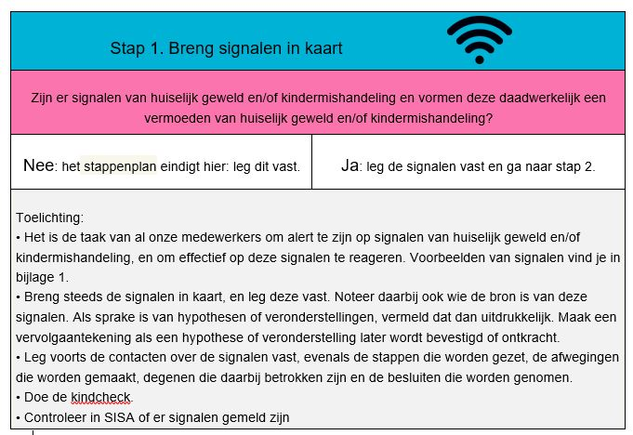
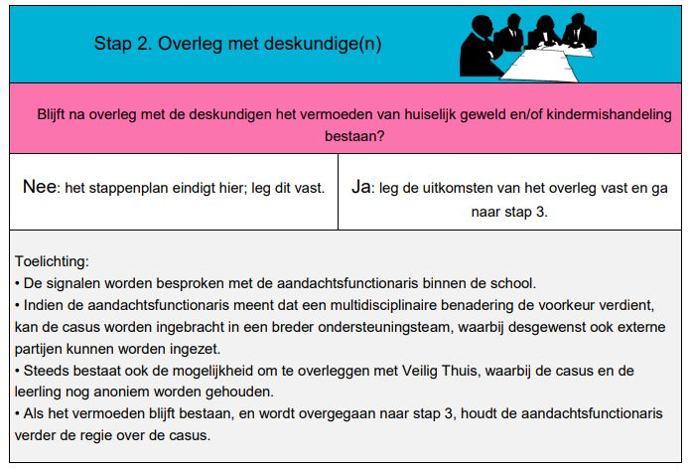
Stappen

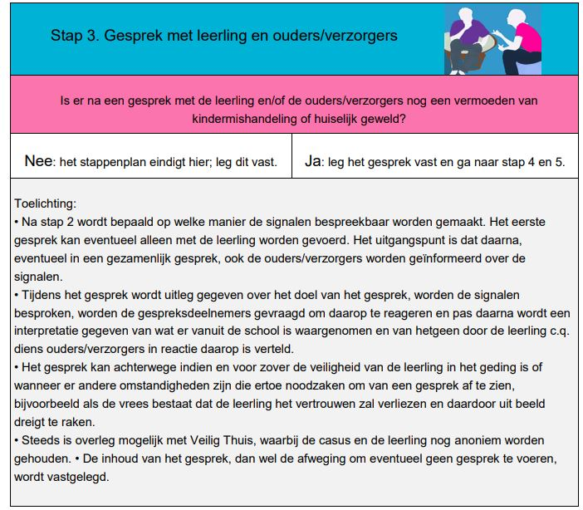

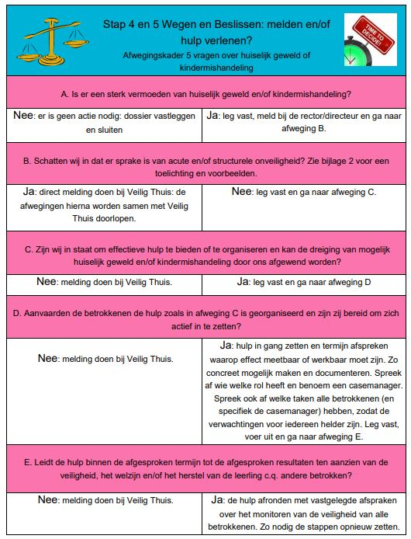

De melding bij Veilig Thuis
De rector/directeur van de school draagt de eindverantwoordelijkheid voor het doen van de melding bij Veilig Thuis. Aan het doen van een melding ligt altijd een besluit van de rector/directeur ten grondslag.

De rector/directeur wijst de aandachtsfunctionaris aan als degene die de melding doet bij Veilig Thuis. De melding wordt dus niet door andere functionarissen van de school gedaan, behalve in uitzonderingsgevallen nadat de rector/directeur dit aan de betreffende functionaris heeft opgedragen. De rector/directeur wordt altijd betrokken bij de afweging om al dan niet een melding bij Veilig Thuis te doen.

De aandachtsfunctionaris is de deskundige die de melding bij Veilig Thuis doet, hij/zij neemt hij contact op met de leerling en diens ouders/verzorgers. Daarbij wordt medegedeeld dat de aandachtsfunctionaris voornemens is om een melding te doen, en wordt toegelicht wat dit betekent voor de leerling en/of zijn ouders/verzorgers en met welk doel de melding wordt gedaan. Er wordt uitdrukkelijk gevraagd om een reactie. Als de betrokkenen instemmen met het doen van de melding, wordt dit schriftelijk bevestigd door de aandachtsfunctionaris. Als de betrokkenen niet instemmen, vindt overleg plaats over de wijze waarop de school eventueel tegemoet kan komen aan de bezwaren. Is dit laatste niet mogelijk, dan weegt de aandachtsfunctionaris in overleg met de rector/directeur de bezwaren af tegen de noodzaak om de leerling te beschermen. Als de bescherming van de leerling de doorslag moet geven, vindt er, na een daartoe strekkend besluit van de rector/directeur, een melding bij Veilig Thuis plaats.

Van het leggen van contact met de leerling en/of diens ouders/verzorgers kan worden afgezien als er concrete aanwijzingen zijn dat door het voeren van dit gesprek de veiligheid van de leerling of een andere betrokkene in het geding zal komen of wanneer aannemelijk is dat de leerling de contacten zal verbreken waardoor hij uit het zicht zal raken. De rector/directeur rapporteert jaarlijks na afloop van het schooljaar aan het College van Bestuur schriftelijk over het aantal meldingen dat conform deze meldcode bij Veilig Thuis is gedaan en over het aantal hulpverleningstrajecten dat conform deze code is tot stand gekomen.

Bronnen
- Protocol BOOR Meldcode kindermishandeling en huiselijk geweld
versie maart 2014
- Protocol Meldcode obs De Akkers 2017
- Protocol Meldcode SVOK 2018
- Afwegingskader Meldcode Onderwijs en Leerplicht/RMC 2018
- www.meldcodehgenkimi@minvws.nl
- www.lvak.nl
- www.augeo.nl
- https://www.rijksoverheid.nl/documenten/videos/2018/07/02/verbeterde-meldcode-huiselijk-geweld-en-kindermishandeling

Bijlagen

Voorbeelden van signalen van huiselijk geweld en kindermishandeling
Toelichting: Het raadplegen van de lijst met voorbeelden is zinvol, maar kan ook leiden tot schijnzekerheid. Vaak zijn deze signalen namelijk stressindicatoren, die aangeven dat er iets met de leerling aan de hand is. Dit kan ook iets anders zijn dan kindermishandeling, zoals gezinsproblemen, puberteitsproblematiek of het overlijden van een familielid. Hoe meer signalen van deze lijst een leerling te zien geeft, hoe groter de kans dat er sprake zou kunnen zijn van huiselijk geweld of kindermishandeling. Om een duidelijk beeld te krijgen van wat er aan de hand zou kunnen zijn, is het van belang om de hele context van het gezin erbij te betrekken.

Lichamelijk welzijn | Blauwe plekken, brandwonden, botbreuken, snij-, krab- en bijtwonden - te dik - slecht onderhouden gebit - regelmatig buikpijn, hoofdpijn of flauwvallen - kind stinkt, heeft regelmatig smerige kleren aan – oververmoeid - vaak ziek - ziektes herstellen slecht - kind is hongerig - eetstoornissen - achterblijvende motoriek
Gedrag van de leerling | Timide, depressief - weinig spontaan- passief, lusteloos, weinig interesse in spel - apathisch, toont geen gevoelens of pijn - in zichzelf gekeerd, leeft in fantasiewereld - labiel - erg nerveus – hyperactief - negatief zelfbeeld, weinig zelfvertrouwen, faalangst - negatief lichaamsbeeld - agressief, vernielzucht - overmatige masturbatie
Tegenover andere leerlingen | Agressief - gaat weinig met andere leerling om - vluchtige vriendschappen - wantrouwend - niet geliefd bij andere kinderen
Tegenover ouders/verzorgers | Angstig, schrikachtig, waakzaam - meegaand, volgzaam - gedraagt zich in bijzijn van ouders anders dan zonder ouders – agressief
Tegenover andere volwassenen | Angst om zich uit te kleden - angst voor lichamelijk onderzoek - verstijft bij lichamelijk contact - angstig, schrikachtig, waakzaam - meegaand, volgzaam - agressief - overdreven aanhankelijk - wantrouwend - vermijdt oogcontact
Overig | Plotselinge gedragsverandering - gedraagt zich niet naar zijn leeftijd - slechte leerprestaties - rondhangen na school - taal- en spraakstoornissen - alcohol- of drugsmisbruik - weglopen - crimineel gedrag
Gedrag van de ouder | Onverschillig over het welzijn van het kind - laat zich regelmatig negatief uit over het kind - troost het kind niet - geeft aan het niet meer aan
Gezinssituatie | Samengaan van stressvolle omstandigheden, zoals slechte huisvesting, financiële problemen en relatieproblemen - slechte algehele hygiëne

Signalen specifiek voor seksueel misbruik
Lichamelijk welzijn | Verwondingen aan geslachtsorganen - vaginale infecties en afscheiding - jeuk bij vagina of anus - pijn in bovenbenen - pijn bij lopen of zitten - problemen bij plassen - urineweginfecties - seksueel overdraagbare aandoeningen - (angst voor) zwangerschap
Gedrag van de leerling | Drukt benen tegen elkaar bij lopen - afkeer van lichamelijk contact - maakt afwezige indruk bij lichamelijk onderzoek - extreem seksueel gekleurd gedrag en taalgebruik - veel wisselende seksuele contacten met leeftijdgenoten - zoekt seksuele toenadering tot volwassenen – prostitutie

Toelichting acute onveiligheid en structurele onveiligheid
Acute onveiligheid
Definitie: De leerling is in direct fysiek gevaar, diens veiligheid is de komende dagen niet gegarandeerd en de leerling heeft direct bescherming nodig.

Toelichting: Bij het afwegen van signalen van huiselijk geweld en/of kindermishandeling schat een beroepskracht allereerst en voortdurend in of een betrokkene acuut (levens)gevaar loopt. Dit betreft de aanwezigheid van fysiek of seksueel geweld (met of zonder letsel) of, in geval van zorgafhankelijke kinderen of (oudere) volwassenen, de áfwezigheid van de meest basale verzorging (waaronder eten, drinken, kleding en onderdak) maar bijvoorbeeld ook om het onnodig toedienen van medicijnen of het verrichten van onnodige zorg.

Voorbeelden:
- Door geweld toegebrachte verwonding die medische behandeling behoeft.
- (Ernstig) letsel met een vermoeden dat dit is toegebracht, of een poging daartoe.
- Poging tot verwurging.
- Wapengebruik.
- Geweld tijdens de zwangerschap.
- (Vermoeden van) seksueel misbruik of seksueel geweld of seksuele exploitatie van kinderen jonger dan 18 jaar.
- Acute bedreiging om zichzelf of een naaste te doden, ernstig letsel toe te brengen of diens vrijheid te benemen (familiedrama, eerwraak, vrouwelijke genitale verminking).
- Onthouden van zorg die acuut de gezondheid bedreigt van -9 maanden tot + 100 jaar, waaronder het onthouden van voedsel.
- Als een ouder/verzorger (medische) klachten/aandoeningen bij een kind verzint/aandikt, (medische) onderzoeksgegevens betreffende bij het kind bestaande klachten en afwijkingen vervalst of in het kader van een onderzoek selectief verstrek of (medische) klachten en afwijkingen bij het kind daadwerkelijk veroorzaakt.
- Vrijheidsbeperkende maatregel voor pleger loopt af zonder dat er afdoende veiligheidsmaatregelen genomen zijn.
- Acuut onveilige situatie bestaat of zorg dreigt weg te vallen vanwege suïcidepoging, automutilatie, acuut psychiatrisch beeld, intoxicatie door alcohol of drugs.
- Noodgedwongen vlucht van huis door (dreiging van) huiselijk geweld en/of kindermishandeling.
- Een minderjarig kind dat alleen gelaten wordt in huis zonder toezicht en verzorging van een volwassene.
- Minderjarigen die opgesloten worden in huis en onthouden worden van eten en drinken.
- Minderjarigen die met een alleenstaande ouder leven, waarbij deze ouder een acute psychose krijgt.

Structurele onveiligheid
Definitie: Er is sprake van herhaling of voortduren van onveilige situaties of van geweld.

Toelichting: Een voorgeschiedenis van huiselijk geweld of kindermishandeling is de belangrijkste voorspeller voor voortduren van onveiligheid (plegerschap en slachtofferschap) in de toekomst.

Voorbeelden:
- Minderjarigen die opgroeien bij ouders met zodanig ernstige (psychosociale, relationele) problematiek ten gevolge van verstandelijke beperking, middelenverslaving, psychische problematiek dat de fysieke en emotionele veiligheid van het kind bij herhaling en/ of voortdurend wordt bedreigd en de ontwikkelmogelijkheden van deze minderjarigen structureel ingeperkt worden.
- Ernstige verwaarlozing die voor jonge opgroeiende kinderen blijvende schade kan veroorzaken.
- Escalerende vormen van stalking in partnerrelaties.
- Minderjarige die geregeld getuige is van huiselijk geweld tussen ouders.
- Minderjarigen die een hoog schoolverzuim hebben. - Minderjarigen die geregeld fysiek mishandeld worden.

Verantwoordelijkheden
Scholen dragen een eigen verantwoordelijkheid voor het signaleren van kindermishandeling en voor het ondernemen van actie na het signaleren. De signalen moeten worden doorgegeven aan de instanties die hulp kunnen bieden aan het gezin. De leerkrachten/docenten/onderwijzassistenten hebben hierin een duidelijke taak. Zij zien de kinderen regelmatig en kunnen opvallend of afwijkend gedrag signaleren. Nadat zij signalen hebben opgemerkt is het ook hun taak actie te ondernemen, waarna het protocol wordt gevolgd.

De leidinggevenden steunen de leerkrachten/ intern begeleiders/zorgcoördinatoren bij deze taak en geven sturing aan de uitvoering van het protocol. Zij zijn er verantwoordelijk voor dat de signalen bij de juiste instantie terechtkomen. Dit betekent dat er enige deskundigheid moet zijn in het signaleren en in het omgaan met de signalen van kindermishandeling.

De aandachtsfunctionaris adviseert de directie bij het implementeren en borgen van de ‘Meldcode Huiselijk geweld en Kindermishandeling’ en de verwijsindex SISA binnen de eigen school. Daarnaast biedt de aandachtsfunctionaris de collega’s de ondersteunende informatie en tools en kan deze toepassen.

De aandachtsfunctionaris zorgt er voor dat collega’s op de hoogte worden gesteld waar actuele informatie, literatuur en deskundigheidsbevordering op het thema huiselijk geweld en kindermishandeling en SISA te vinden is en waar de map Meldcode ..wat nu? wordt bewaard.
Deze map is naast uitgebreide achtergrondinformatie voorzien van een sociale kaart.
Afspraken m.b.t. de privacy zijn opgenomen in het ondersteuningsplan van de instelling.

De directie draagt zorg voor het opnemen van de meldcode in het kwaliteitsbeleid van de school en het informeren van ouders en medewerkers over dit beleid.

Instructie gebruik Kindcheck
De kindcheck is onderdeel van de Wet Meldcode huiselijk geweld en kindermishandeling. Doel van de kindcheck is om meer kinderen in beeld te brengen die ernstig risico lopen mishandeld of verwaarloosd te worden door de situatie waarin hun ouder(s) verkeert of verkeren. De kindcheck vindt plaats in stap 1 van de meldcode. De kindcheck geldt voor alle professionals die onder de Wet verplichte meldcode vallen. De kindcheck is gericht op professionals die contacten hebben met volwassen cliënten en niet met hun kinderen en daarom ook niet beschikken over kindsignalen.

De kindcheck is in alle gevallen aan de orde waarin de professional zich, vanwege de ernstige situatie van zijn cliënt, zorgen maakt over mogelijk andere aanwezige minderjarige kinderen. De kindcheck geldt als een professional meent dat er risico’s zijn op ernstige schade voor kinderen of een bedreiging van de veiligheid van kinderen die afhankelijk zijn van de zorg van cliënt. Zo geldt de kindcheck bijvoorbeeld in geval van een ernstige (chronische) depressie, zware verslaving, (dreigende) huisuitzetting, geweld tussen huisgenoten, suïcidepoging.

NB:
- Ook het contact met een adolescent waarbij de professional zich zorgen maakt over eventueel aanwezige broertjes en zusjes in het gezin kan aanleiding zijn voor het uitvoeren van de kindcheck;
- De kindcheck geldt ook voor zwangere vrouwen.

Heb je twijfels over de veiligheid van de kinderen? Dan doorloop je de stappen van de meldcode. Je legt eerst vast door welke signalen bij de ouder je twijfelt over de veiligheid van de kinderen. Daarna volg je de verdere stappen van de meldcode die ervoor zorgen dat er ook verder onderzoek plaatsvindt en dat er, zo nodig, passende hulp komt.

Meldrecht
De regels voor het verbreken van het beroepsgeheim gelden voor alle situaties waarin een cliënt zich in een ernstige situatie bevindt. Bij een vermoeden van kindermishandeling of huiselijk geweld is dit in een meldrecht vastgelegd in de Wet maatschappelijke ondersteuning (art. 5.2.6 Wmo). Dit biedt iedere beroepskracht met een beroepsgeheim of een andere zwijgplicht het recht om een vermoeden van kindermishandeling of huiselijk geweld bij Veilig Thuis te melden. Ook als zijn cliënt, patiënt of leerling daar geen toestemming voor geeft. Daarnaast biedt het meldrecht beroepskrachten de mogelijkheid om informatie over een cliënt, patiënt of leerling te verstrekken als Veilig Thuis daarbij in een onderzoek naar vraagt.

NB: Het wettelijk meldrecht geldt ook als er alleen meerderjarigen bij het huiselijk geweld zijn betrokken.

NB: Voor een zorgvuldige besluitvorming is het noodzakelijk dat de beroepskracht de situatie, voordat hij zijn besluit neemt, bespreekt met een deskundige collega en zo nodig ook (op basis van anonieme cliëntgegevens) advies vraagt aan Veilig Thuis. Verder is het van belang dat de aanwezigheid van voldoende relevante feiten of signalen en zorgvuldige verzameling van deze feiten en signalen aantoonbaar is, en dat er een zorgvuldige en concrete afweging van belangen is geweest.

Sociale kaart
Voeg als school zelf de vigerende sociale kaart toe, passend bij de eigen omgeving. De gegevens van de sociale kaart zijn namelijk regelmatig aan veranderingen onderhevig. Controleer als zorgcoördinator/ intern begeleider regelmatig of de gegevens van de sociale kaart nog kloppen en actualiseer deze indien nodig.

Colofon

Stichting BOOR info@stichtingboor.nl
www.stichtingboor.nl
Schiekade 34
Vierde verdieping @stichtingboor
3032 AJ Rotterdam
Postbus 23058 www.linkedin.com/company/stichtingboor
3001 KB Rotterdam
010-2540800

